“以质取胜 创先争优”活动
简 报
第12期
（总第126期）
“创先争优”活动办公室 | 2012年5月10日
夯实基础 创建学习型党组织
——第九党支部参加统计技术培训
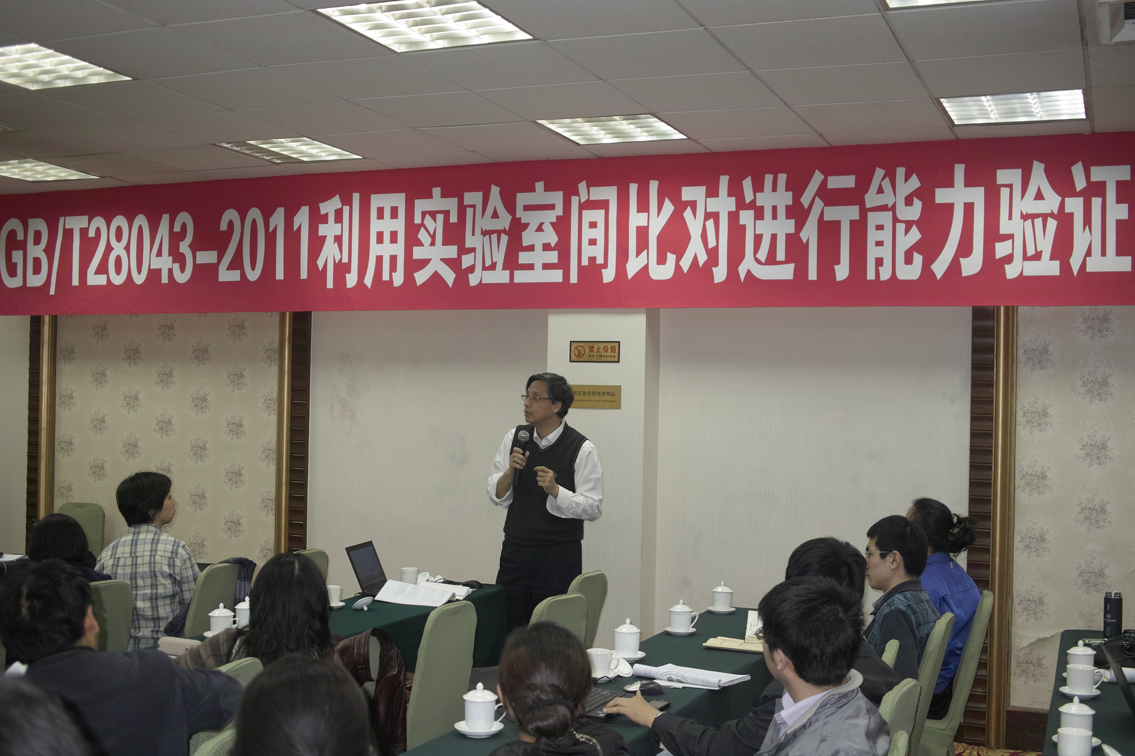
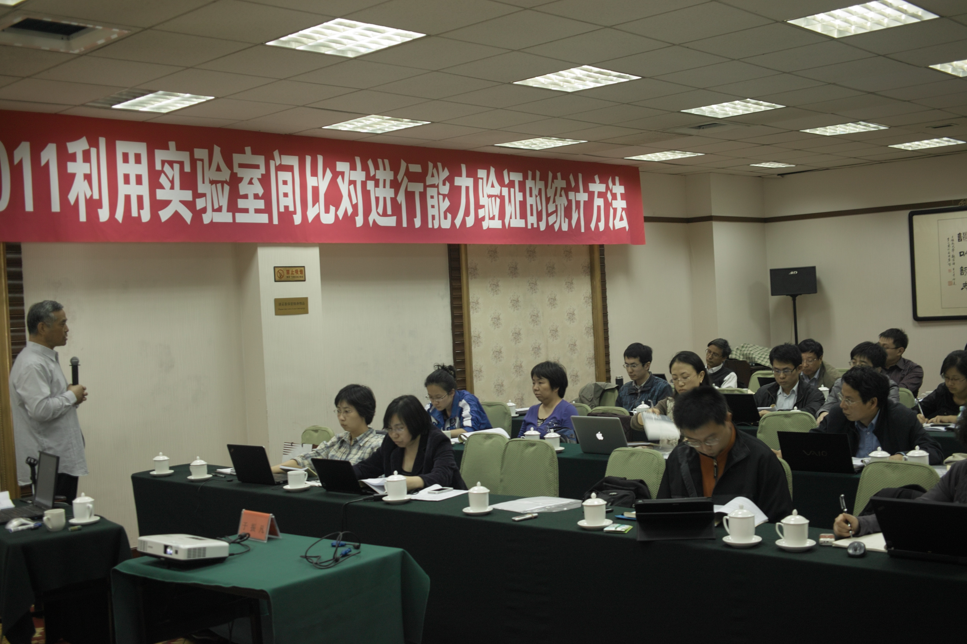
为贯彻创先争优活动的精神实质，更好地服务客户，第九党支部积极开展夯实基础，创建学习型党组织活动。
第九党支部作为一个技术特点突出的支部，技术能力的高低直接决定了服务客户的水平，而统计技术又是确保能力验证工作质量的技术基础。为不断提高全体党员和职工的业务能力， 2012年4月24-25日，第九党支部组织全体党员和职工参加了GB/T28043《利用实验室间比对进行能力验证的统计方法》培训。
本次培训特邀资深统计学专家于振凡教授（GB/T28043国家标准起草人之一）对能力验证指定值的确定方法、能力验证评定标准差的评价方法、样品均匀性、稳定性评价方法和稳健统计方法等核心内容进行了详细讲解，最后，为帮助参会人员在工作中更好地使用和理解相关统计学术语，于教授特别对易被误用的统计学术语进行了说明和解释。
本次培训将为不断提高能力验证计划的运作水平，提高全体党员工对能力验证常用统计技术的理解奠定坚实基础，也将为完善CNAS GL02《能力验证结果的统计处理和能力评价指南》和CNAS GL03《能力验证样品均匀性和稳定性评价指南》中的统计技术奠定坚实基础。

